Guía n°16: Unidades no estandarizadas de tiempo

Mi nombre es: _______________________________________________Fecha: martes 15 abril 2025
Observa y responde:
- Responda:

- ¿Cuántos aplausos se demora su compañero en atarse los zapatos o zapatillas?

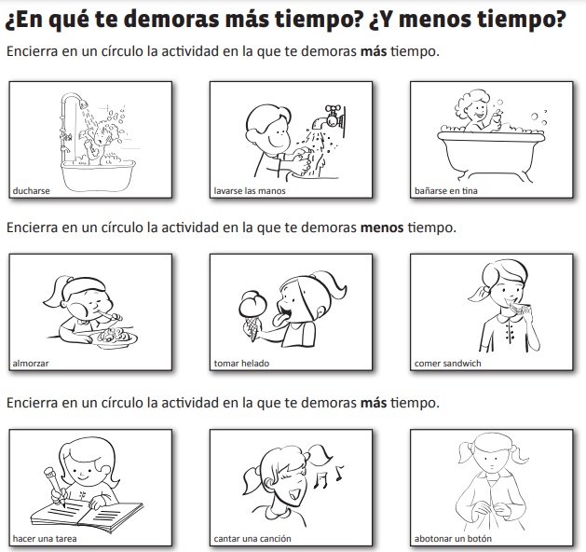

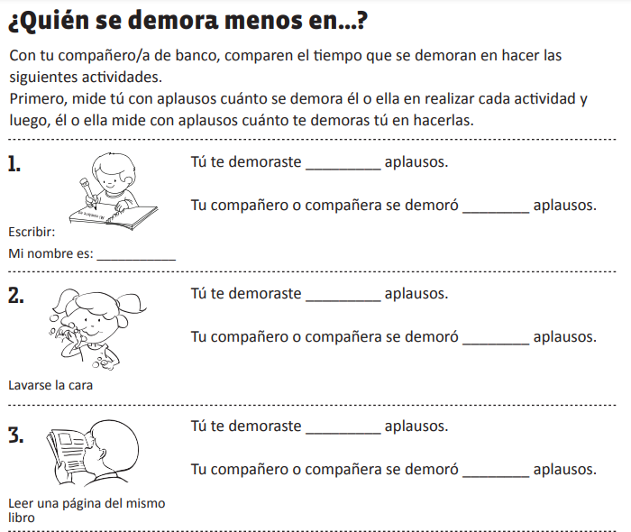

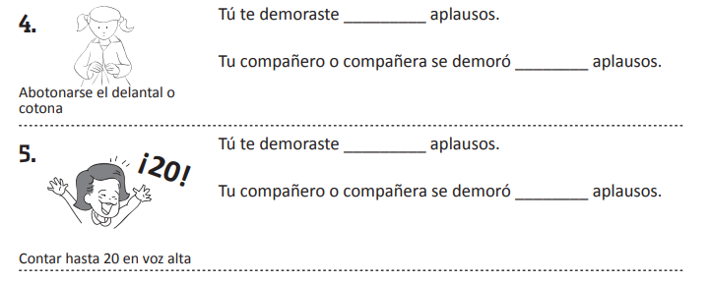

DESAFÍO:
La profesora dictará 3 palabras y dos compañeros deberán escribirlas en la pizarra, observa quién se demora más o menos tiempo en hacerlo.

